
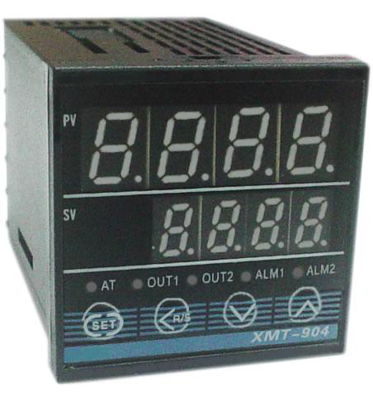
MATERIAIS ELÉTRICOS PARA AUTOMAÇÃO INDUSTRIAL EM BAIXA TENSÃO
Pag. 1
Controlador de Temperatura Digital Microprocessado
XMT-904L
1 - Características principais
• Alimentação 100 ~ 240Vca.
• 2 displays LED de alto brilho de 4 dígitos cada.
• Multientrada: termopar, termorresistência, termistor e sinais analógicos.
• 2 saídas a relé SPDT e tensão SSR.
• 2 saídas de alarme configuráveis.
• Controle PID, ON/OFF, PID de ação simples.
• Auto-tune, self-tune.
• Estado de saída por LED indicador.
• Conexão por parafusos.
• Caixa plug-in ABS V0 DIN 48 x 48mm.
2 - Descrição geral
O controlador digital microprocessado XMT é totalmente configurável, com controle PID de ação simples
(aquecimento ou resfriamento), e aceita uma grande variedade de sensores de temperatura (termopar,
termorresistência e termistor) e sinais analógicos (0~50mA, 0~20mA e 0~5V).
O aparelho pode operar com controle PID tanto para aquecimento quanto para resfriamento e dispõe do
recurso AUTO-TUNE, que possibilita o ajuste automático dos algoritmos de controle PID, proporcionando assim
variáveis com precisão a fim de manter o processo no valor desejado.
3 - Funcionamento
3.1 - Display
Contém dois displays com 4 dígitos cada, permitindo visualizar simultaneamente a leitura do valor de processo
(PV) e do valor de pré-determinação (SV); o estado de saída pode ser acompanhado por meio de LEDs
indicadores na parte frontal do painel.
3.2 - Controle ON/OFF
O controle ON/OFF deve ser utilizado em sistemas que permitem oscilações: aplica 100% de potência na carga
sempre que a temperatura medida pelo sensor estiver abaixo do set point do controle e 0% quando a
temperatura medida pelo sensor estiver acima do set point do controle.
Reservamos o direito de alterar as características e especificações sem prévio aviso.
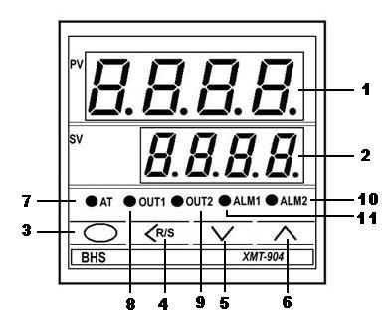
XMT-904L - Controlador de Temperatura
Pag. 2
3.3 - Controle PID ação contínua (simples)
Utilize o controle de temperatura de acordo com os parâmetros de proporcional, tempo de integral ou de derivada,
possibilitando um rápido e preciso controle de temperatura.
3.4 - Alarmes configuráveis
Fornecido com alarmes configuráveis para adaptar qualquer tipo de processo, tais como: absoluto, relativo de desvio de lógica
de máxima e mínima, erro de sistema e "standby" (inibe o alarme na energização até que a temperatura atinja o valor de
pré-determinação).
4 - Funções do frontal
1 - Display de indicação do valor de processo (PV).
2 - Display de indicação do valor de pré-determinação (SV).
3 - Tecla de acesso aos parâmetros de configuração.
4 - Tecla que seleciona o dígito que se pretende alterar.
5 - Tecla de decrementar os valores dos parâmetros de configuração.
6 - Tecla de incrementar os valores dos parâmetros de configuração.
7 - LED indicador do estado do controle auto-tune.
8 - LED indicador do estado de saída do controle out1.
9 - LED indicador do estado de saída do controle out2.
10 - LED indicador do estado do alarme 2.
11 - LED indicador do estado do alarme 1.
Reservamos o direito de alterar as características e especificações sem prévio aviso.
XMT-904L - Controlador de Temperatura
Pag. 3
5 - Dados técnicos
6 - Manual de operação
Reservamos o direito de alterar as características e especificações sem prévio aviso.
Alimentação |  | 100~240Vca 50/60Hz, fonte chaveada
Frequência da rede |  | 50~60Hz
Tensão de isolamento |  | 1500Vca (1 minuto)
Resistência de isolação |  | 500MΩ (500Vcc)
Consumo |  | ≤ 10VA
Entrada | K | 0.0~400.0°C com ponto decimal; 0~1372°C sem ponto decimal (K)
Entrada | J | 0.0~400.0°C com ponto decimal; 0~1200°C sem ponto decimal (J)
Entrada | R | 0~1768°C (R)
Entrada | S | 0~1768°C (S)
Entrada | B | 0~1800°C (B)
Entrada | E | 0~800°C (E)
Entrada | N | 0~1200°C (N)
Entrada | T | -199.9~400.0°C com ponto decimal; -200~400°C sem ponto decimal (T)
Entrada | PT100 | -199,9~400,0°C com ponto decimal; -200~400°C sem ponto decimal (P1)
Entrada | CU50 | -50.0~150.0°C com ponto decimal; -50~150°C sem ponto decimal (CS)
Saída de controle | Tipo | PID, ON/OFF, PID contínuo (self-tune)
Saída de controle | Auto-tune | Sim/Não
Saída de controle | Controle | Manual/Automático
Saída de controle | Relé | Tipo SPDT NA, 3A carga resistiva
Saída de controle | SSR | 3 a 32 Vcc
Saída de alarme |  | Relé tipo NA, 3A carga resistiva
Display (LED) |  | Duplo: 1 x 4 dígitos (9,5 mm de altura), 1 x 4 dígitos (7 mm de altura)
Resolução |  | 14 bits
Precisão |  | 0,5%
Tempo de amostragem |  | 500 ms
Temperatura | Trabalho | 0°C ~ 50°C
Temperatura | Armazenamento | -10°C ~ +60°C
Umidade relativa do ar |  | RH 30~90%
Conexão elétrica |  | Terminais com parafusos
Caixa plástica |  | Plug-in, ABS V0 (autoextinguível)
Grau de proteção |  | IP54 com guarnição
Instalação |  | Encaixe em painel em abertura de 45x45mm
Peso aproximado |  | 180 g
Dimensão |  | 48x48x108mm
Proteção contra choque elétrico |  | Frontal em classe II

Tecla | Menu principal de seleção
SET | Seleção de parâmetro
◄ | Seleciona dígito no display
▲ | Incrementar dígito selecionado
▼ | Decrementar dígito selecionado

XMT-904L - Controlador de Temperatura
Pag. 4
Parâmetros do nível 1 - "Operação"
Para entrar: aperte e solte SET e ajuste SV com auxílio das teclas ◄, ▼, ▲.
Aperte e solte SET e ajuste AL1 com auxílio das teclas ◄, ▼, ▲.
Aperte e solte SET e ajuste AL2 com auxílio das teclas ◄, ▼, ▲.
Aperte e solte SET e ajuste AT com auxílio das teclas ◄, ▼, ▲.
Para memorizar e sair: aperte SET para voltar ao menu inicial.
Parâmetros do nível 2 - "Controle"
Para entrar: aperte e retenha SET por 5 s.
Aperte e solte SET para seleção do parâmetro e altere com auxílio das teclas ◄, ▼, ▲.
Para memorizar e sair: aperte SET por 5 s.
Reservamos o direito de alterar as características e especificações sem prévio aviso.
Parâmetro | Descrição do parâmetro | Faixa | Valor de fábrica
PV | Leitura do processo | Conforme a configuração
SV | Valor do processo | Conforme a configuração
OU1 | Ajusta valor do processo | Conforme a configuração | 200
OU2 | Ajusta valor do processo | Conforme a configuração | 200
AL1 | Ajusta valor do alarme 1 | Conforme a configuração | 10
AL2 | Ajusta valor do alarme 2 | Inoperante neste modelo | 10
AT | Auto-tune | 0 = sem auto-tune  1 = auto-tune = valor de SV  2 = auto-tune = 90% de SV | 0

Parâmetro | Descrição do parâmetro | Faixa | Valor de fábrica
P1 | Banda proporcional %  0 = controle ON/OFF | 0~100%  0 = ON/OFF | 3.0
I1 | Tempo da integral (s)  0 = sem integral | 0~3600s | 240
D1 | Tempo da derivada (s)  0 = sem derivada | 0~900s | 60
DB1 | Tempo da banda morta | Ajustado pelo AT  0~100s | 50
T1 | Tempo de ciclo da saída (s) | 20 = Relé  1 = SSR | 20
HY1 | Histerese do controle | 0~1000 | 2 ou 2.0
OL1 | Potência na saída (limite inferior) PV > SV | 0~100% | 0
OH1 | Potência na saída (limite superior) PV < SV | 0~100% | 100
MAN | Controle manual | 0 = Sim  1 = Não | 0
LCK | Trava dos níveis de configuração  0000 = libera todos os níveis  0001 = somente nível 1 e 2 | 0~3 | 0000

XMT-904L - Controlador de Temperatura
Pag. 5
Parâmetros do nível 3 - "Configuração" (desde que LCK = 0000)
Para entrar: aperte e retenha SET mais ◄ por 5 s.
Aperte e solte SET para seleção do parâmetro e altere com auxílio das teclas ◄, ▼, ▲.
Para memorizar e sair: aperte e retenha SET mais ◄ por 5 s.
Tabela A - Seleção da entrada
Tabela B - Tipo do alarme
Reservamos o direito de alterar as características e especificações sem prévio aviso.
Parâmetro | Descrição do parâmetro | Faixa | Valor de fábrica
INP | Tipo de entrada (ver tabela A) | 0~9 | 0 = Sensor K
DP | Ponto decimal | 0~1 | 0
PVL | Limite inferior da escala  (só aparece para temperatura negativa) | Limite mínimo do tipo de sensor | Conforme entrada
PVH | Limite superior da escala | Limite máximo do tipo de sensor | Conforme entrada
OD1 | Lógica de controle | 0 = Aquecimento  1 = Resfriamento | 0
OP1 | Tipo de controle | 0 = PID | 0
AD1 | Tipo do alarme 1 (ver tabela B) | 00~11 | 1
AH1 | Histerese do alarme 1 | Relação a PV | 2 ou 2.0
AD2 | Tipo do alarme 2 (ver tabela B) | 00~11 (inoperante) | 1
AH2 | Histerese do alarme 2 | Relação a PV (inoperante) | 2 ou 2.0
PVS | Off-set da leitura | -200~+200  -20.0~+20.0 | 0 ou 0.0
TCJ | Correção da junta fria  (só aparece para TC) | 0.0~50.0 | Requer conhecimento  Evite alterar
CF | Seleção da unidade | 0 = °C  1 = °F | 0
DF | Filtro da entrada | 0~99 | 1

N° | Tipo de entrada | Display | Faixa com ponto decimal | Faixa sem ponto decimal
0 | K | K | 0.0~400.0°C | 0~1372°C
1 | J | J | 0.0~400.0°C | 0~1200°C
2 | R | R | 0~1768°C
3 | S | S | 0~1768°C
4 | B | B | 0~1800°C
5 | E | E | 0~800°C
6 | N | N | 0~1200°C
7 | T | t | -199.9~400.0°C | -200~400°C
8 | PT100 | P1 | -199.9~400.0°C | -200~600°C
9 | CU50 | CS | -50.0~150.0°C | -50~150°C

N° | Tipo do alarme
0 | Sem alarme
1 | Alarme relativo de desvio, lógica de máxima
2 | Alarme relativo de desvio, lógica de máxima, ignora primeiro erro (standby)
3 | Alarme relativo de desvio, lógica de mínima
4 | Alarme relativo de desvio, lógica de mínima, ignora primeiro erro (standby)
5 | Alarme relativo de desvio de banda, lógica fora
6 | Alarme relativo de desvio de banda, ignora primeiro erro (standby)
7 | Alarme relativo de desvio de banda, lógica dentro
8 | Alarme absoluto de máxima
9 | Alarme absoluto de máxima, ignora primeiro erro (standby)
10 | Alarme absoluto de mínima
11 | Alarme absoluto de mínima, ignora primeiro erro (standby)

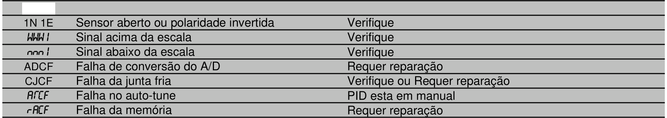
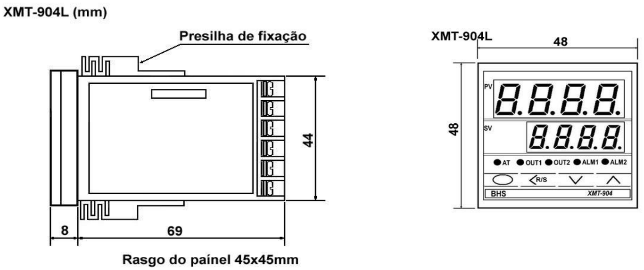
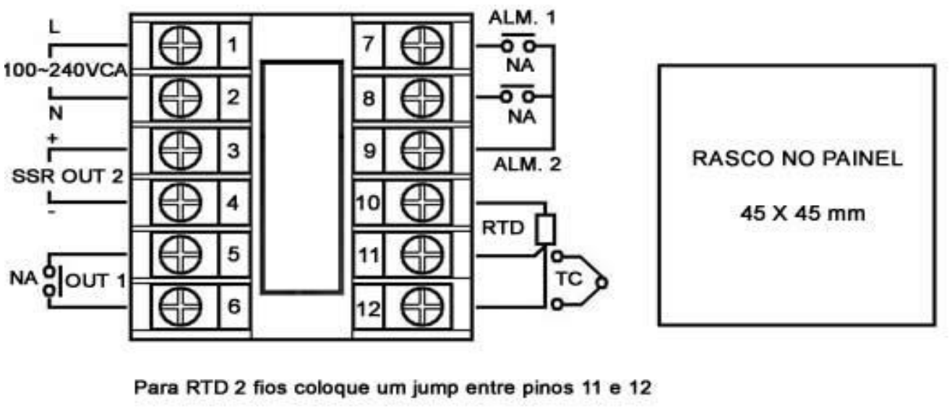
XMT-904L - Controlador de Temperatura
Pag. 6
Indicação de erro (display / descrição / ação)
Dimensões
Esquema elétrico
Reservamos o direito de alterar as características e especificações sem prévio aviso.
Contato Tel: (11) 2081-8168
WhatsApp / vendas: (11) 98324-0256 ; (11) 98368-0032
Email: comercial@bhseletronica.com.br
www.bhseletronica.com.br

